L’inertie politique dans les énergies durables – premier responsable du manque de progrès en vue d’atteindre les objectifs climatiques et de développement de l’ONU

Les énergies renouvelables fournissent aujourd'hui plus d'un quart (26%) de la production mondiale d’électricité, mais les tendances actuelles dans le secteur montrent que des décisions politiques plus audacieuses sont nécessaires pour rendre notre système énergétique durable dans tous les secteurs d’activité.

Embargo jusqu'au : 18 juin - 00h15 CEST

Mardi 18 juin 2019 - Paris : Les énergies renouvelables alimentent toujours plus le monde en électricité, mais l’absence de politiques ambitieuses et cohérentes empêchent le secteur de contribuer véritablement à enrayer les émissions de carbone et à atteindre les objectifs en matière de climat et de développement, selon le Rapport sur la situation mondiale des énergies renouvelables 2019 de REN21 [REN21 Renewables 2019 Global Status Report (GSR)], publié aujourd'hui.

Le rapport confirme que, pour la quatrième année consécutive, la capacité de production d'électricité renouvelable installée en 2018 dépasse celle issue des combustibles fossiles et nucléaires combinés – pour la seule année 2018, 100 gigawatts (GW) de solaire photovoltaïque (PV) en particulier ont été déployés, capacité permettant de couvrir plus d’un quart de la demande d’électricité en France.

Cependant, l'absence de politiques ambitieuses et continues pour promouvoir la décarbonisation des secteurs de la chaleur, du froid et des transports empêche les pays d’exploiter au mieux l’opportunité majeure que représente la transition énergétique pour leurs populations – y compris en termes de qualité de l’air et de sécurité énergétique.

« Une transformation majeure pourrait voir le jour si les pays arrêtaient de subventionner les combustibles fossiles qui continuent de produire une énergie polluante », déclare Rana Adib, Secrétaire exécutive de REN21. Des cadres politiques et réglementaires ambitieux sont essentiels à la création de conditions de concurrence adéquates, permettant aux énergies renouvelables de se développer et de se substituer aux combustibles plus coûteux et émetteurs en carbone. Quarante pays ont entamé une réforme de leurs subventions aux combustibles fossiles depuis 2015, mais ces dernières étaient toujours présentes dans 112 pays en 2017 – avec au moins 73 pays dont les subventions dépassaient chacun les 100 millions de dollars (USD). Les subventions mondiales totales pour la consommation d’énergie fossile ont été estimées à 300 milliards de dollars (USD) en 2017, soit une augmentation de 11 % par rapport à 2016.

Le Rapport démontre par ailleurs que :

- Le solaire photovoltaïque (PV) et l’éolien sont à présent ancrés dans le secteur de l’électricité. Plus de 90 pays disposaient d'une capacité de production d'électricité renouvelable supérieure à 1 GW, et 30 pays supérieure à 10 GW. Par ailleurs, au moins neuf pays ont produit plus de 20 % de leur électricité à partir du solaire photovoltaïque et de l’éolien (Danemark, Uruguay, Irlande, Allemagne, Portugal, Espagne, Grèce, Royaume-Uni, Honduras).

- Le déploiement des énergies renouvelables dépasse à présent les quelques pays pionniers. En 2018, le développement mondial des énergies renouvelables s'est maintenu à un rythme globalement soutenu, avec une légère augmentation de leur déploiement dans l'Union Européenne, tandis que les installations et les investissements annuels en Chine ont diminué par rapport à l'année précédente. Les énergies renouvelables constituent bien une source majeure de production d’électricité à l’échelle mondiale.

- Les villes deviennent de véritables moteurs du déploiement des énergies renouvelables, adoptant des objectifs d’énergie renouvelable des plus ambitieux à l'échelle mondiale. Dans de nombreux cas, les engagements et les actions des villes dépassent les ambitions des pays et des régions ou provinces. Plus de 100 villes consomment un minimum de 70 % d'électricité d’origine renouvelable (telles que Nairobi au Kenya, Dar es Salam en Tanzanie, Auckland en Nouvelle Zélande, Stockholm en Suède ou Seattle aux Etats-Unis), et au moins 50 villes ont mis en place des objectifs en matière d'énergies renouvelables couvrant l'électricité, la chaleur, le froid et les transports.

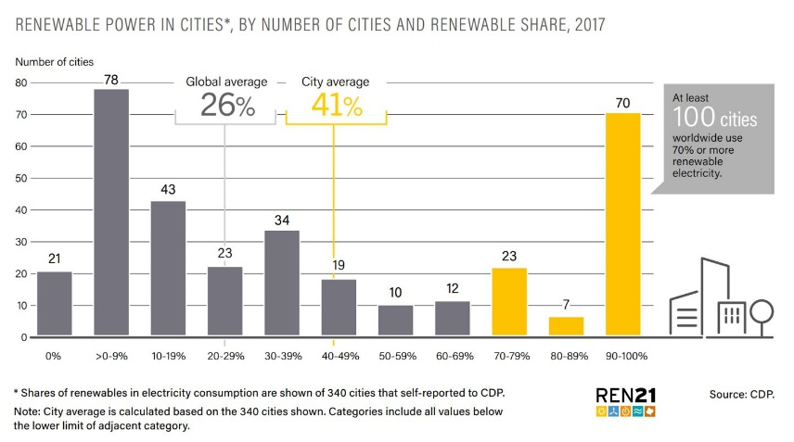
Source : CDP.

Accélérer la transition vers les énergies renouvelables dans les secteurs de la chaleur, du froid et des transports constitue un vecteur d’action majeur pour les pays. Les énergies renouvelables produisent plus de 26 % de l'électricité mondiale, mais elles ne contribuent qu’à hauteur de 10 % dans la production de chaleur et de froid et à peine plus de 3 % dans les transports. Ce déséquilibre entre les secteurs énergétiques est en grande partie dû à un manque ou à une fluctuation des politiques publiques. Le nombre de pays ayant une politique de promotion de la chaleur renouvelable a d’ailleurs diminué.

Malgré un soutien pourtant insuffisant, des mesures émergent dans les secteurs des transports, de la chaleur et du froid. Les biocarburants durables, la mobilité électrique et les mesures d'économie d’énergie réduisent d’autant la dépendance des transports à l'égard des combustibles fossiles. Des politiques ambitieuses, telles que l’obligation d’incorporer 27 % d'éthanol au Brésil ou le Low Carbon Fuel Standard Program en Californie, démontrent la contribution des énergies renouvelables au secteur des transports. Dans le secteur de la chaleur et du froid, les mesures incluent les réglementations énergétiques des bâtiments, des incitations et directives pour la production de chaleur renouvelable et des approches indirectes comme la tarification du carbone. La tarification du carbone reste cependant un outil largement sous-exploité. Fin 2018, seulement 44 gouvernements nationaux, 21 États ou provinces et 7 villes avaient mis en œuvre des politiques de tarification du carbone, ne couvrant que 13% des émissions mondiales de CO₂.

« Alors que les pays doivent revoir leurs objectifs climatiques à la hausse en 2020, ce rapport présente toute une série d'opportunités permettant d’intensifier leur action tout en améliorant la vie des gens s’ils étendent les bénéfices de la transition énergétique à l'ensemble de l’économie », déclare Arthouros Zervos, président de REN21.

À propos de REN21 et du Rapport sur la situation mondiale des énergies renouvelables 2019 [Renewables 2019 Global Status Report (GSR)]
Composé d'une communauté internationale d'acteurs, de gouvernements, d’organisations intergouvernementales et non gouvernementales, d'associations professionnelles, de scientifiques et universitaires, REN21 est un réseau mondial qui fournit des informations actualisées et de haute qualité pour orienter le débat sur l’énergie. REN21 s'engage pour un avenir énergétique durable. S'appuyant sur les connaissances et les données, REN21 change la façon dont nous envisageons les énergies renouvelables, en éclairant les décisions et en façonnant l'avenir.

Publié pour la première fois en 2005, le Rapport sur le statut mondial des énergies renouvelables 2019 / Renewables 2019 Global Status Report fournit un bilan exhaustif des évolutions du secteur des énergies renouvelables. Le rapport de cette année met l'accent sur l'évolution et les tendances de 2018 selon les marchés, les investissements et les politiques à l'échelle mondiale. Ce rapport annuel, qui en est maintenant à sa 15e édition, est devenu la norme de l'industrie en matière d'énergies renouvelables. Il s'appuie sur les données et les informations fournies par le réseau REN21, qui compte plus de 900 contributeurs à travers le monde. Collectivement, l'information est utilisée pour façonner les débats afin de faire avancer la réflexion et l'action sur les énergies renouvelables.

Vous pouvez télécharger les infographies, les graphiques, ainsi que des fiches d'information nationales et régionales dans le dossier partagé suivant :
https://ren21.filecloudonline.com/url/ysphuvhv4tyxcpm4

Ce communiqué de presse est également disponible en anglais, chinois et espagnol.

Relations médias :
Laura Williamson, Responsable Communication (+33 6 03 06 02 58) communication@ren21.net

